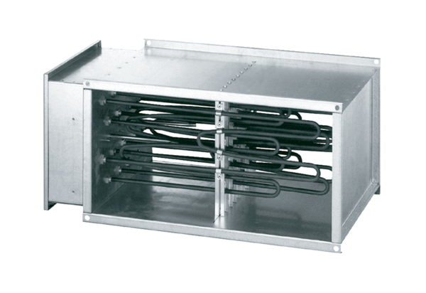Réchauffeur d'air électrique DHP 28-28Unité de conditionnement : 1 pièceGamme: D
Numéro de référence : 0082.0095Fabricant : MAICO

